Tudáskezelő rendszerek labor

Készítette : Huzinecz Erik

Neptun kód : SI2T2E

Félév : 2016/2017/1

**Twitter Super Bowl elemzés**

1. Bevezető

A feladat során megvizsgáljuk azt, hogy egy nagy twitter adathalmazból milyen értékes adatokat lehet kinyerni egy esemény vagy termékre vonatkozóan. Az alapvető feladat az, hogy a meglévő adatokat feldolgozzuk, valamint valamilyen algoritmus alapján rendszerezzük az adatokat.

2. Eszközök és adathalmaz

2.1. Eszközök és technológiák

Kutatás és fejlesztés során felhasznált eszközök:

* [Netbeans IDE](https://netbeans.org/)
* [Google Chrome](https://www.google.com/chrome/)
* [NodeJs](https://nodejs.org/en/)
* [Javacript](http://www.w3schools.com/js/)
* Twitter nagy adathalmaz CSV formátumban

2.2. Adathalmaz

A feladat során az [ELTE](https://www.elte.hu/) [Információs Rendszerek Tanszék](http://www.inf.elte.hu/karunkrol/szervezet/tanszekek/Lapok/InformációsRendszerekTanszék.aspx)e által begyűjtött twitter adatokkal dolgoztam, ebből is azokkal a tweetekkel, amelyek 2013.január és 2016.április közöttiek, valamint szerepel a tweet szövegében az [#SB](https://twitter.com/search?q=%23SB) [hashtag](https://en.wikipedia.org/wiki/Hashtag).

3. Történeti háttér

A Super Bowl a fő amerikaifutball-bajnokság, az NFL döntője. Az NFL két konferenciája, az AFC és az NFC győztese játssza egymással. Az USA-ban kisebb fajta nemzeti ünnepnek számít az esemény, milliók nézik a televízióban. Az amerikai futball egyre nagyobb nemzetközi népszerűsége okán a világ többi táján is egyre több nézője van, bár Európában az időeltolódás miatt hajnalra csúszik a mérkőzés közvetítése, mivel az Egyesült Államokban a reklámok szempontjából oly fontos vasárnap esti főműsoridőben kezdik a mérkőzést. Az első Super Bowlt 1967-ben rendezték a két rivális amerikai futball liga (AFL, NFL) győztesei között, ekkor még AFL-NFL World Championship Game néven. Az AFL, és az NFL 1970-es egyesülése óta nevezik a mérkőzést hivatalosan is Super Bowlnak. [[1]](https://hu.wikipedia.org/wiki/Super_Bowl)

Mivel nagyon sokan kedvelik a sportágat, így számomra is megfelelő feladatnak bizonyult az, hogy kutatást végezzek a twitter adatok segítségével. Az USA-ban a twitter felhasználók száma nagyon magas, ami még egy fontos szempont. Úgy vélem, hogy a magas twitter felhasználás, valamint a sportághoz való ragaszkodás alapján értékes adatok nyerhetők ki a twitter adathalmazból.

Az egyes csapatokra való hivatkozást tweetek alapján fogom elemezni.

4. Vizsgálati szempontok

Arra a következtetésre jutottam, hogy a tweeteket dátum, valamint tweet szöveg alapján elemzem. Mivel twitter bejegyzésekről van szó, így feltételezem, hogy a győztes csapatnak szurkoló felhasználók tweetjeiben szerepel valamely a csapatra utaló hashtag.

5. Kutatás és hashtagek

Az előző fejezetben arról beszéltem, hogy valamilyen szabályszerűség alapján szűrjük ki a tweeteket. Kutatást végeztem a 2014, 2015, 2016-os super bowl kapcsán, a résztvevő csapatok kapcsán. A kutatás arra irányult, hogy megtudjam a csapatok beceneveit, rövidített neveit, amiből egy hashtag halmazt tudok felállítani az egyes csapatokra vonatkozóan.

5.1 Kutatás eredménye

Érintett csapatok és a hozzá tartozó hashtagek, évekre bontva:

|  |
| --- |
| 2014   * [Seattle Seahawks](https://hu.wikipedia.org/wiki/Seattle_Seahawks) (győztes)   + [#SEAHAWKSWin](https://twitter.com/search?q=%23SEAHAWKSWin)   + [#seahawks](https://twitter.com/search?q=%23seahawks)   + [#GoSeahawks](https://twitter.com/search?q=%23GoSeahawks)   + [#Goseahawks](https://twitter.com/search?q=%23Goseahawks)   + [#goseahawks](https://twitter.com/search?q=%23goseahawks)   + [#Seahawks](https://twitter.com/search?q=%23Seahawks)   + [#SEAHAWKS](https://twitter.com/search?q=%23SEAHAWKS)   + [#Seattle](https://twitter.com/search?q=%23Seattle) * [Denver Broncos](https://hu.wikipedia.org/wiki/Denver_Broncos)   + [#BroncosWin](https://twitter.com/search?q=%23BroncosWin)   + [#GoBroncos](https://twitter.com/search?q=%23GoBroncos)   + [#Broncos](https://twitter.com/search?q=%23Broncos)   + [#Denver](https://twitter.com/search?q=%23Denver)   + [#DENVER](https://twitter.com/search?q=%23DENVER)   2015   * [New England Patriots](https://hu.wikipedia.org/wiki/New_England_Patriots) (győztes)   + [#Pats](https://twitter.com/search?q=%23Pats)   + [#PATS](https://twitter.com/search?q=%23PATS)   + [#PatsWin](https://twitter.com/search?q=%23PatsWin)   + [#PatriotsWin](https://twitter.com/search?q=%23PatriotsWin)   + [#GoPatriots](https://twitter.com/search?q=%23GoPatriots)   + [#Patriots](https://twitter.com/search?q=%23Patriots)   + [#PATRIOTS](https://twitter.com/search?q=%23PATRIOTS)   + [#NewEngland](https://twitter.com/search?q=%23NewEngland)   + [#NEP](https://twitter.com/search?q=%23NEP) * [Seattle Seahawks](https://hu.wikipedia.org/wiki/Seattle_Seahawks)   + [#SEAHAWKSWin](https://twitter.com/search?q=%23SEAHAWKSWin)   + [#seahawks](https://twitter.com/search?q=%23seahawks)   + [#GoSeahawks](https://twitter.com/search?q=%23GoSeahawks)   + [#Goseahawks](https://twitter.com/search?q=%23Goseahawks)   + [#goseahawks](https://twitter.com/search?q=%23goseahawks)   + [#Seahawks](https://twitter.com/search?q=%23Seahawks)   + [#SEAHAWKS](https://twitter.com/search?q=%23SEAHAWKS)   + [#Seattle](https://twitter.com/search?q=%23Seattle)   2016   * [Caroline Panthers](https://hu.wikipedia.org/wiki/Carolina_Panthers)   + [#PanthersWin](https://twitter.com/search?q=%23PanthersWin)   + [#pantherswin](https://twitter.com/search?q=%23pantherswin)   + [#panthers](https://twitter.com/search?q=%23panthers)   + [#Panthers](https://twitter.com/search?q=%23Panthers)   + [#Carolina](https://twitter.com/search?q=%23Carolina) * [Denver Broncos](https://hu.wikipedia.org/wiki/Denver_Broncos) (győztes)   + [#BroncosWin](https://twitter.com/search?q=%23BroncosWin)   + [#GoBroncos](https://twitter.com/search?q=%23GoBroncos)   + [#Broncos](https://twitter.com/search?q=%23Broncos)   + [#Denver](https://twitter.com/search?q=%23Denver)   + [#DENVER](https://twitter.com/search?q=%23DENVER) |

6. Grafikonok

6.1. Grafikonok super bowlok szerint

A következő grafikonokon látható az, hogy az egyes csapatok hashtagjeit hányan használták az érintett **super bowlt megelőző 3 hónapban**

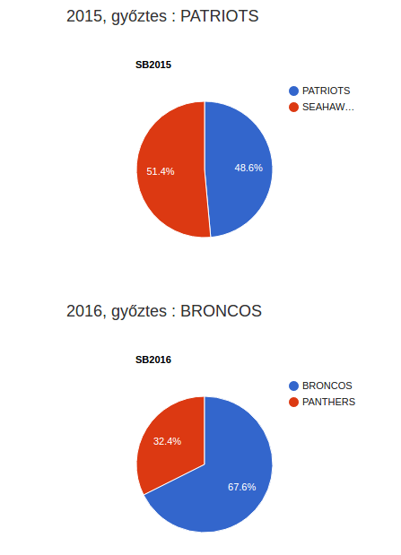

6.2. Grafikon hashtag szerint

A következő grafikonokon látható az, hogy az hányan használták az egyes hashtegeket supwer bowlokra bontva az érintett **super bowlt megelőző 3 hónapban**

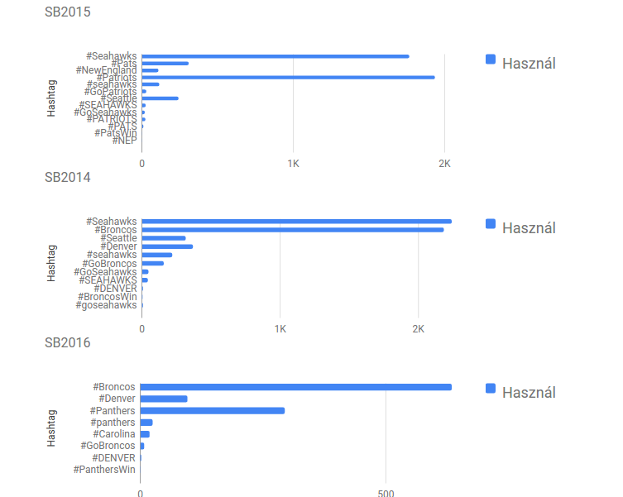

7. Összefoglaló

A kutatás során bepillantást nyerhettem a twitter, valamint konkrétan a super bowl esemény rejtelmeibe. Az eredménytermék, amit készítetettem könnyen átalakítható más, egyéb témáju twitter adathalmazt vizsgáló programmá. Az eredmény, amit a program készít egy json fájl, amit bármely programnyelven könnyen fel lehet dolgozni.